Пост-релиз
Шашки – это и наука, и спорт, и искусство в одной игре, доставляющее много радости и удовольствия!
18 июня 2021 года в МКДОУ «Детский сад «Им. 1 Мая» впервые состоялось первенство по шашкам среди воспитанников. Восемь детей приняли участие в интеллектуальной игре. Турнир проходил в атмосфере торжественности, значимости данной игры. Несмотря на то, что правила шашек достаточно просты, игру можно назвать одной из самых динамичных настольных стратегий. Каждая партия уникальна, и результат исхода игры, зависел от навыков соперников. Ребята с большой ответственностью и с нескрываемым интересом отнеслись к участию в соревнованиях.
Преодолевая волнение, каждый участник стремился к победе. В ходе игры дети доброжелательно относились к соперникам и сопереживали чужим неудачам, не скрывали своих радостных эмоций и переполняющих их чувств.
Турнир длился до тех пор, пока не выявились лидеры. Самые умелые вышли победителями, не было только проигравших – все участники турнира получили грамоты.
Заряд положительных эмоций сделали следующий шаг к самосовершенствованию в освоении игры в шашки.
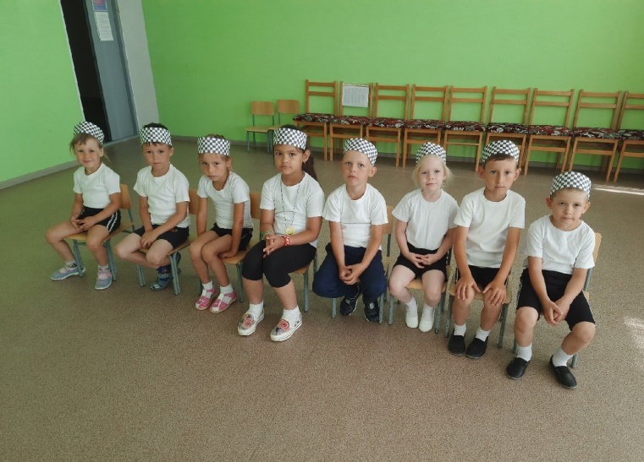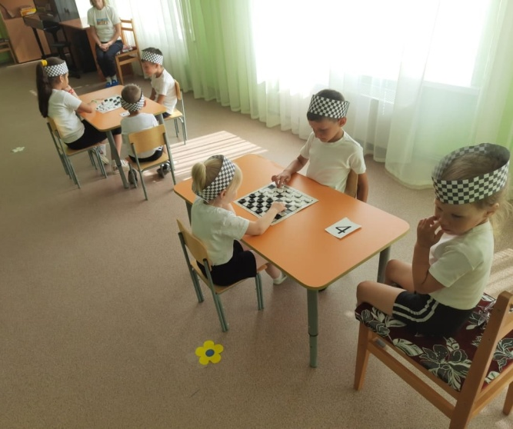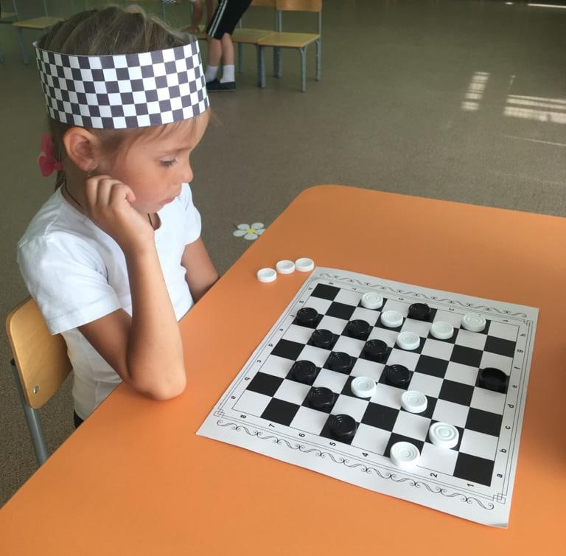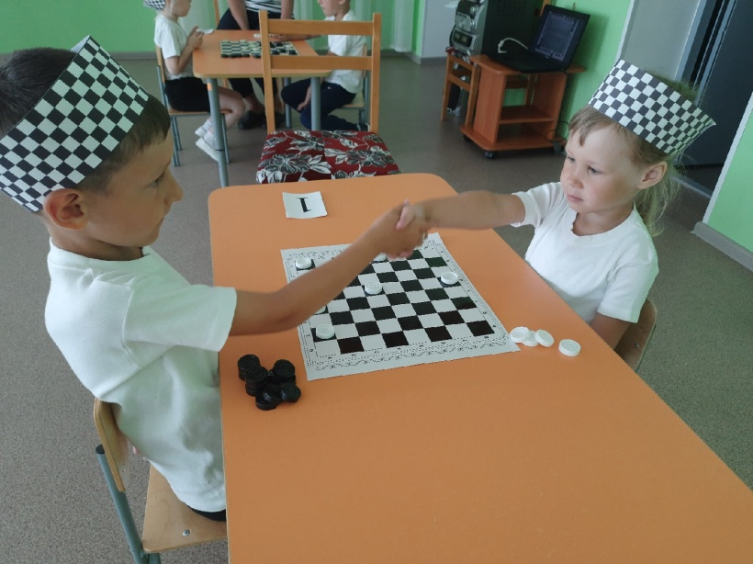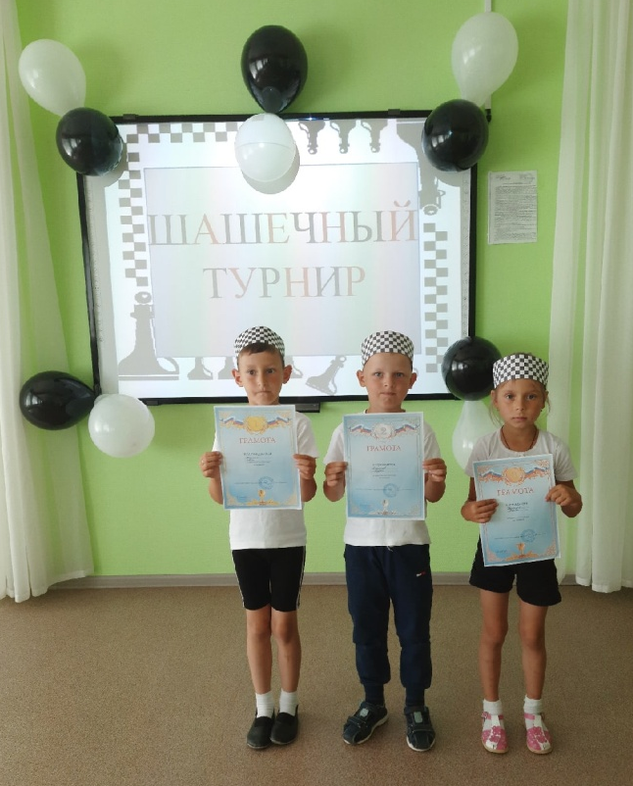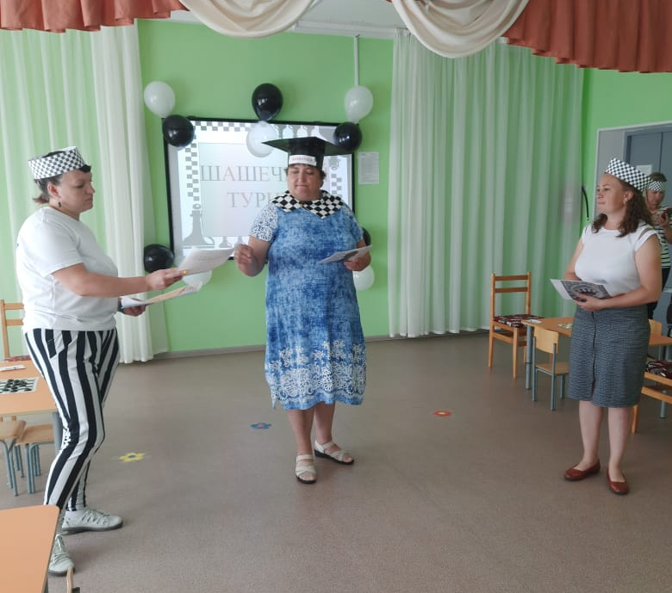
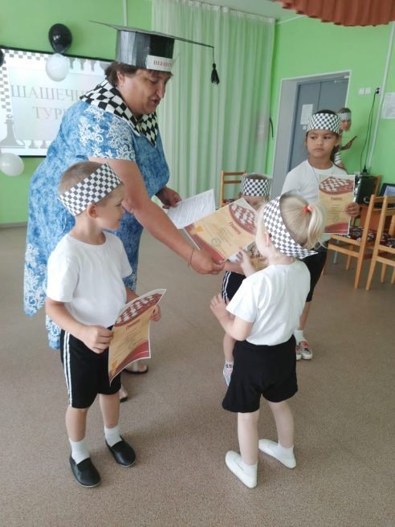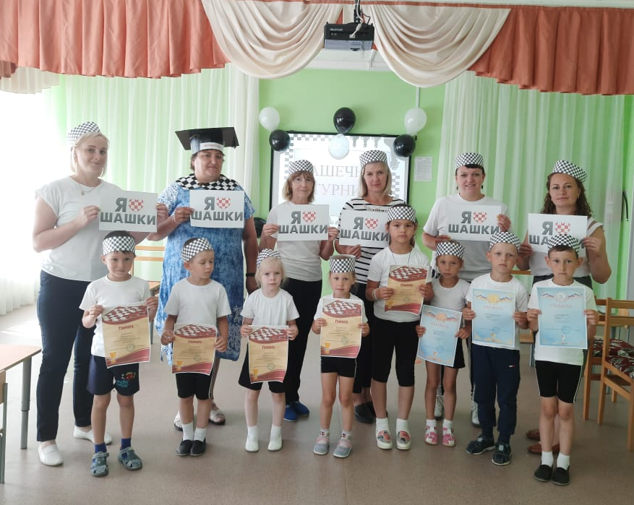
Педагог-психолог: Белоносова О.А.
Учитель-логопед: Рассейкина А.А.

